Муниципальное общеобразовательное учреждение
Мещерская средняя общеобразовательная школа

Разработка классного часа
«Курить – здоровью вредить!»

Классный руководитель 3 класса
Букин Иван Игоревич

2011-2012 учебный год.
Тема : «Курить - здоровью вредить!»

Цели :
- закрепить знания учащихся о вреде курения, рассказать о пассивном курении;
- привить правила поведения в общественных местах, где курят люди;
- развивать воображение, внимание, мышление;
- развивать у учащихся потребность в здоровом образе жизни;
- в игровой форме познакомить учащихся с историей возникновения табакокурения, его отрицательным воздействием на организм человека;
- воспитывать у учащихся негативное отношение к курению.

Форма проведения : беседа.

Оборудование : изображения лёгких, сердца, внешнего вида курящего; кроссворд; листы с практическим заданием.

Литература : М. Ю. Женило, С. А. Шин «Весёлые классные часы и праздники»

- Организационный момент.

- Сообщение темы.
Тема нашего занятия написана на доске. Прочитайте её?
Как вы думаете, почему курить - здоровью вредить?

- Вводная беседа.
Правильно. В сигаретах содержится много вредных веществ. Учёные посчитали эти вещества и всего их 1200. Вот некоторые из них: При сжигании табака образуются смолы (7 - 14%), аммиак, оксид углерода, синильная кислота, ацетон, свинец, никотин и многие другие.
Именно никотин вызывает зависимость от сигареты у курильщиков. Никотин - это один из самых опасных ядов растительного происхождения. Голуби и воробьи погибают, если всего лишь к их клюву поднести стеклянную палочку, смоченную никотином. Кролик погибает от ¹А капли никотина, собака от ¹А капли. Для человека смертельная доза никотина составляет от 50 до 100 мг или это 2-3 капли. Именно такая доза поступает ежедневно в кровь после выкуривания 20 - 25 сигарет. Как вы думаете, а почему курильщик не погибает сразу? Правильно. Потому, что доза вводится постепенно, а не в один приём. За 30 лет курильщик выкуривает 20000 сигарет или 160 кг табака, поглощает в среднем 800 г никотина.
Если человек выкуривает в день от1 до 9 сигарет, то он сокращает себе жизнь, в
среднем на 5 лет, от 10 до 19 на 6 лет, от 20 до 30 на 7 лет.
Так же в состав табачного дыма входят канцерогенные вещества.
Кто-нибудь знает почему их так назвали?
Правильно. От латинского слова «канцер»-рак. Они способствуют образованию злокачественных опухолей.

- Беседа по содержанию. Исторические сведения о табаке.
Табак в быту человека появился очень давно. Ещё греческий историк Геродот (V в до н.э) указывал, что скифы, населявшие юг нашей Родины и древние обитатели Африки сжигали какие-то растения и вдыхали образующийся при этом дым. Более точные сведения о табаке относятся ко времени открытия Америки Колумбом (1492г). Туземцы свертывали листья табака , подсушивали их и курили до тех пор, пока не впадали в бессознательное состояние. Матросы Колумба научились в Америке употреблению табака и привезли его в Европу.
Первые плантации табака появились в конце XV в. в Испании. Испанский монах Роман Пано в 1496г привез из провинции Табаго табачные семена. От названия этой провинции и произошло название «табак».
В России табак был завезен в начале XVII в. из Англии. Уже тогда началась борьба с курением. В царствование Михаила Романова за курение табака казнили, а имущество отбирали в пользу государства. В уложении царя Алексея Михайловича (1649г) (Уложение - это книга, свод законов.) было велено, всех у кого будет найден табак, пытать и бить кнутом, пока не признается, где был взят табак. Торговцев за продажу табака повелевальсь ссылать в дальние города.
Несмотря на запрет ввозить табак из-за границы, он все же попадал контрабандой к нам из Англии через Архангельск.
Позже когда границы России дошли до Чёрного моря, у нас в Крыму и на Кавказе стали разводить свои плантации табака.

Кроссворд
Его бросают на землю заядлые курильщики.(окурок)
Он заядлый вредитель собственного здоровья, предпочитающий табак здоровому образу жизни.(курилыцик)
Страшная болезнь современности, поражающая часто заядлых курилыциков. (рак)
Что приносит курение самому курильщику и окружающим.(вред)
Вещество вызывающее зависимость от курения и приносящее вред.(никотин)
Они очень вредны для здоровья человека, но многие не выпускают их изо рта.(сигареты)
Им часто наказывают родители своих детей за попытку начать курить.(ремень)
Ключевое слова - курение.
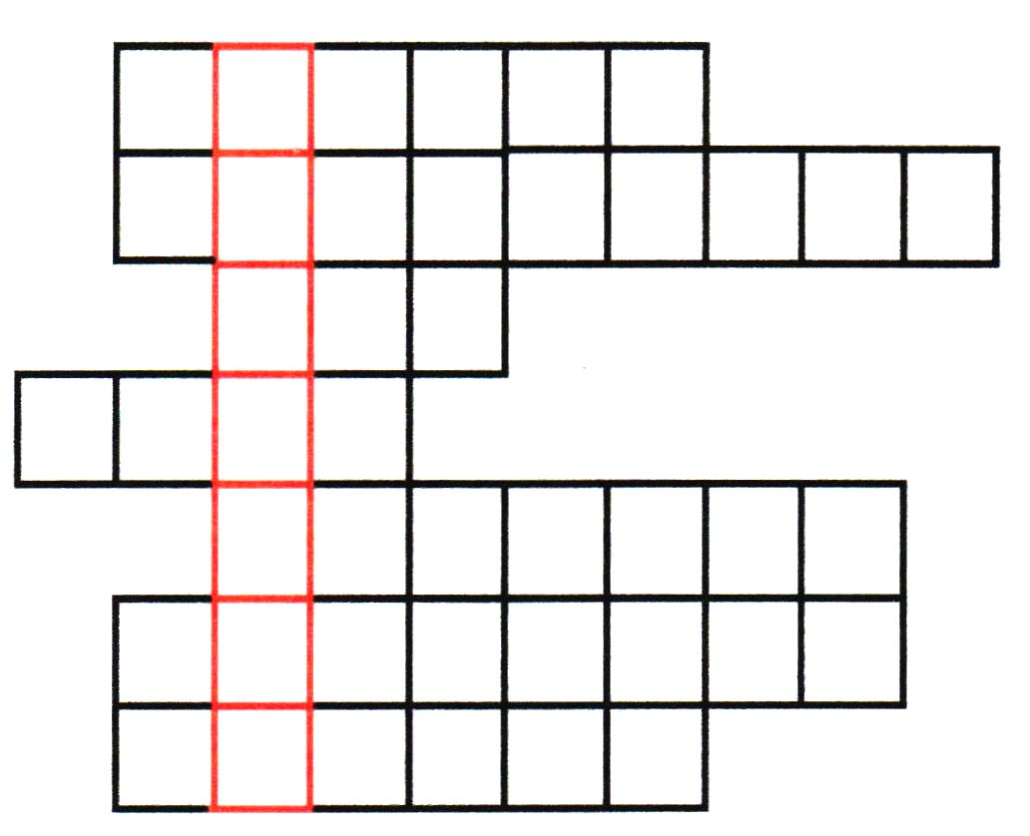

Плакат -«Лёгкие курящего человека».
Как вы думаете табачный дым полезен человеку? Правильно.
А куда попадает табачный дым вместе с вредными веществами?
Правильно, они попадают в легкие и дыхательные пути. Давайте посмотрим на лёгкие курящего человека.
Как изменились легкие? Правильно.
А какая болезнь может возникнуть из-за этих изменений? Правильно. Рак.
Посмотрите на легкие больные раком.

«Сердце курящего человека».
А как вы думаете, как влияет дым на работу сердца?
Что случилось с сердцем?
Правильно.

«Внешность курящего человека»
А можете вы объяснить как курение влияет на внешность человека?
Как изменилась кожа у курящего человека?
Что происходит с волосами?
Как выглядят глаза у курильщика?
Что происходит с зубами?
Как пахнет от одежды курящих?
Что же делает Табакокурение с человеком?
Организм человека очень быстро привыкает табаку, попадает в зависимость от него.
Курильщику требуется выкуривать все больше сигарет и вскоре он уже не может обойтись без табака. ЭТО БОЛЕЗНЬ.
Разговор о пассивном курении.
Кому из вас приходилось находиться в одной комнате с курящими? Расскажите что вы ощущали? Почему вы чувствовали себя плохо?
Действительно табачный дым вреден не только для самого курящего, но и для тех, кто находится рядом.
Как называют людей, которые окружают курильщика во время курения?
Правильно, их называют пассивными курильщиками. Хотя они сами не курят, но так же вдыхают табачный дым и наносит себе вред.
Беседа о мерах защиты здоровья от табачного дыма в общественных местах.
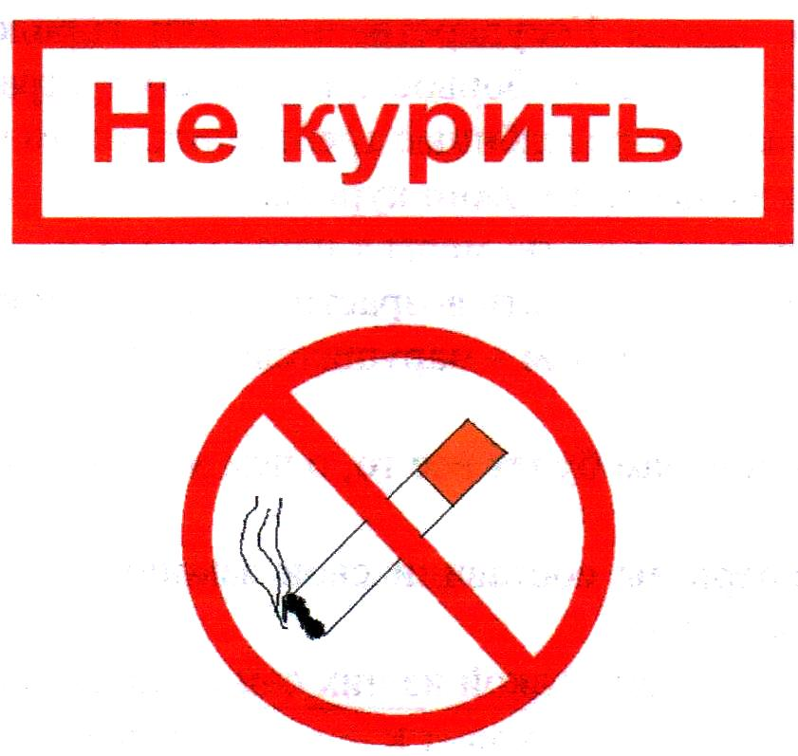
Как вы думаете что делает общество, чтобы защититься от табачного дыма? Правильно, в закрытых помещениях, где находится много людей, вывешивают знак:

А где вы видели такой знак?

В местах предназначенных для курения вывешивают знак:

Знакомство с законодательствами различных стран по борьбе с курением.
Ребята вы знаете как борются с курением в других странах? Да, но это ещё не всё.
В США в 1965 году борцы за чистый воздух добились через конгресс, чтобы табачные изделия сопровождались предупреждениями о вреде курения. В 1970 году был введен запрет на рекламу табака на телевидении и радио. В Нью-Йорке в 80 годы принят закон, согласно которому курение в общественных местах карается штрафом в 1000$ или годом тюремного заключения. Курить запрещено в магазинах, больницах, школах, банках, общественном транспорте, театрах, музеях, даже в городах на открытом воздухе.
Европейская конференция по борьбе с курением в 1989 году разработала ряд мер по борьбе со «злом XX века». Каждая страна член Европейского экономического сообщества должна ввести «национальный день без табака». Запрещается продажа табачных изделий лицам моложе 18 лет, и реклама табачной продукции.
Антиникотиновая работа в Голландии ведётся даже с детьми детсадовского возраста. Сегодня в Голландии 11млн человек не курят - это больше половины населения.
К сожалению, в России антиникотиновая пропаганда ведется не так активно, как на западе, и это, несомненно, выгодно западным табачным фирмам, которые буквально заполонили нашу страну своей продукцией, правда каждая пачка российских сигарет содержит предупреждение Минздрава о вреде курения. Запрещена телереклама табачной продукции, введены ограничения на курение во множестве общественных мест.
Разработка собственных законов по борьбе с курением.
Теперь давайте представим, что каждый из вас специалист в области медицины, права, члены Государственной или городской думы. Вам поручили разработать проект закона по борьбе с курением в стране или в вашем городе. Проект должен содержать определённые требования, в том числе:
- в каких местам можно курить;
- где нельзя курить; меры к нарушителям;
- каким должен быть возрастной ценз на покупку табачных изделий; Меры к продавцам - нарушителям; и т.д.
В помощь вам будет все то, о чем мы с вами говорили, законы в других странах.
Ну теперь вы составили свои законопроекты, давайте кто-нибудь один из группы зачитает свой.
Как вы думаете какой из них самый правильный, справедливый?

- Итог занятия.
Наше занятие подходит к концу, давайте что нового вы узнали о курении?
Что вы узнали о табачном дыме?
Нужно ли пробовать курить?
Что нужно делать если рядом кто-то курит?
Какими способами люди борются с курением?

Дополнительный материал.
Практическая работа «курить или не курить?»
Ребята давайте с вами составим таблицу на тему «курить или не курить?»
Вы должны будете в левой колонке указать причины, оправдывающее курение, а в
правой причины, по которым лучше не курить.

Рабочий лист.

Причины, которые оправдывают курение. | Причины, по которым лучше не курить.
1 | 1
2 | 2
3 | 3
4 | 4

Беседа о профессиях несовместимых с курением.
Назовите мне профессии, которые вы знаете.
А как вы думаете во всех ли профессиях можно курить?
Назовите пожалуйста эти профессии.
Правильно, но это ещё не всё. К ним относятся такие профессии как летчик, спортсмен, космонавт, учитель и т.д.

